附件：

手机端“兽医卫生检验人员考核信息系统”操作指南

1.进入“农政通”微信小程序/App。移动端支持微信小程序和App客户端，小程序在微信“小程序”页面输入“农政通”搜索或扫描图4-1中的微信小程序二维码；安卓App客户端扫描图4-1中的农政通App二维码下载。（备注：“农政通”App不支持IOS系统，IOS用户通过微信小程序访问。）
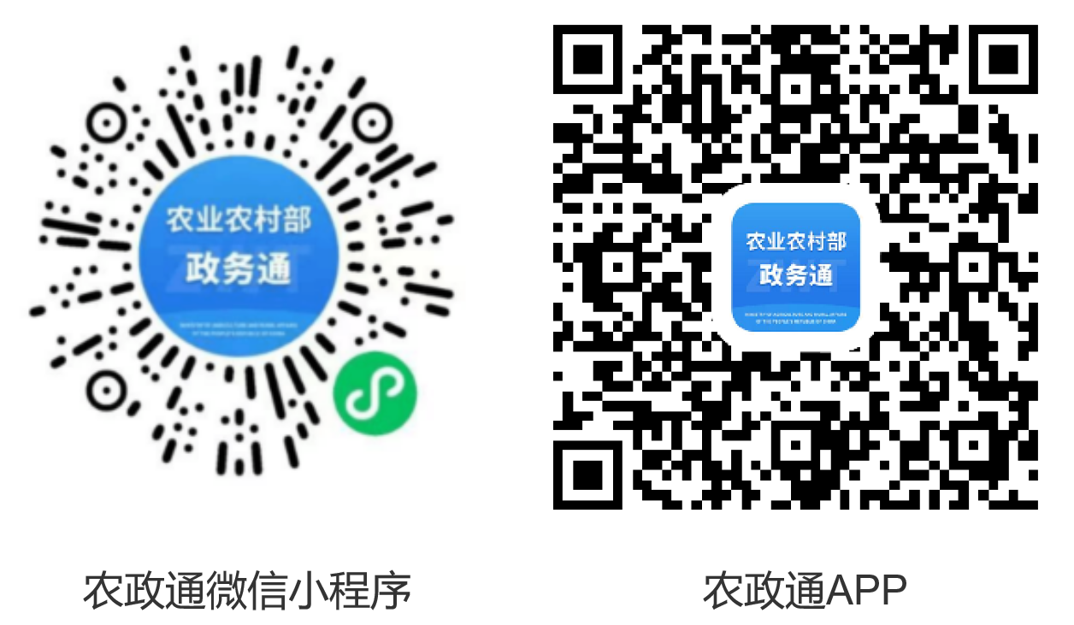
图4-1 农政通微信小程序/App下载二维码
2.农政通注册。新用户需进入农政通微信小程序/App，选择“立即登录”按钮，进行注册操作。选择“新用户注册”按钮，跳转到注册页面，已有账号的可使用微信或支付宝绑定登录。注册需填写姓名、身份证号、手机号、省市区信息、初始密码等信息，填写完成后获取验证码并填入，提交完成注册，详细操作见图4-２。
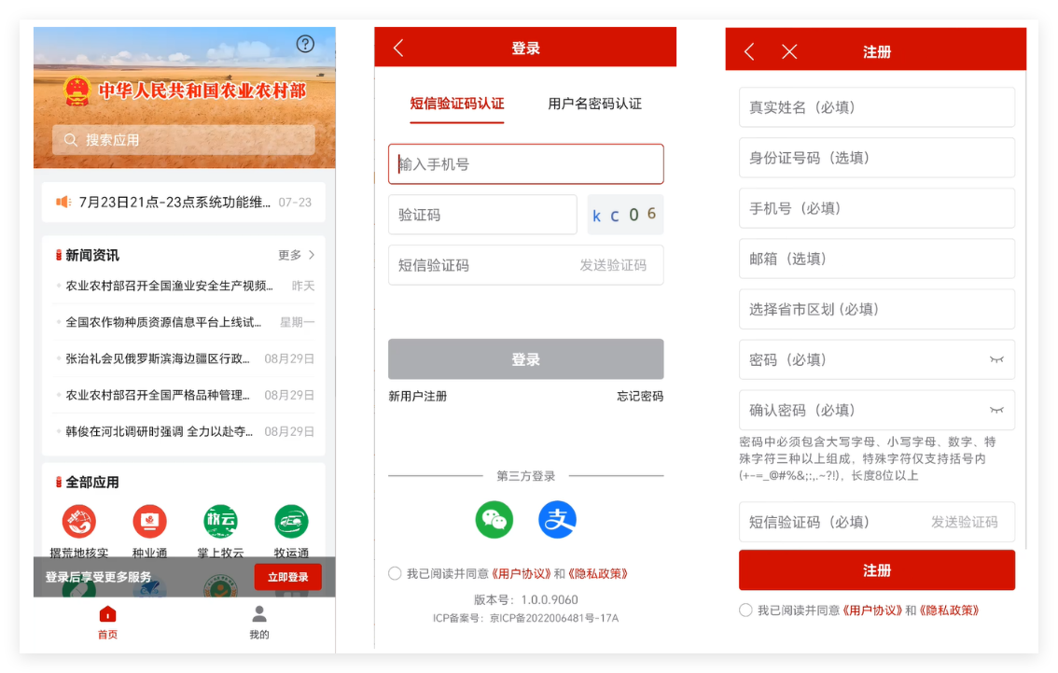
图4-２ 农政通账号注册
３.牧运通模块屠检考生账号注册。新用户使用账号、密码登录农政通微信小程序/App后，选择“牧运通”子模块，跳转至“牧运通”子模块界面。
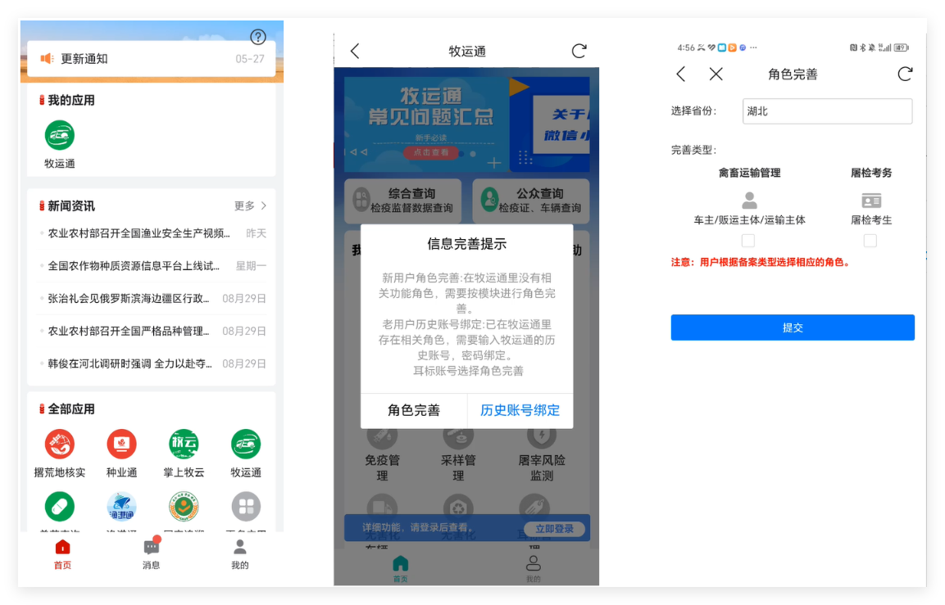
图4-３ 牧运通屠检考生账号注册
初次使用“牧运通”子模块，系统会提示：“信息完善提示”需要完善相关角色，点击“角色完善”，选择对应省份，完善类型：选择对应“屠检考生”进行提交。如果是“牧运通”子模块的历史用户，则点击“历史账号绑定”，输入历史账号、密码进行绑定。详细操作见图4-３。
４.账号多用户切换。部分用户一个手机号在“牧运通”子模块中拥有多个角色，用户登录后，系统会提示用户相同手机号、相同密码下的所有角色，选择自己需要登录的角色即可实现用户切换。详细操作见图4-４。
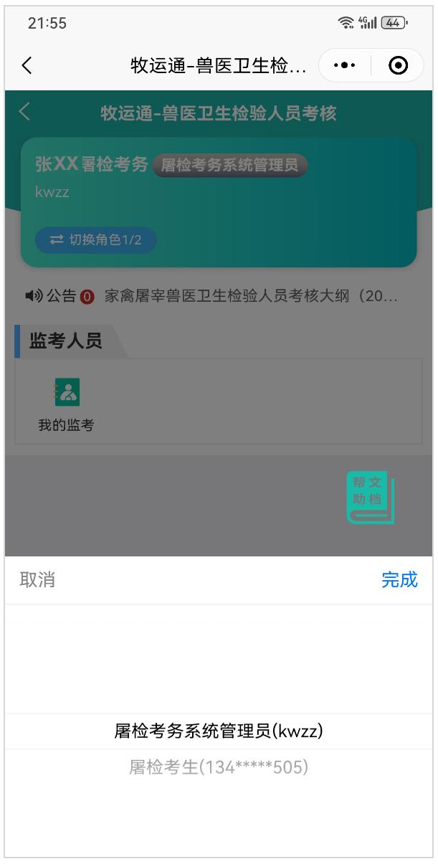
图4-４ 多用户切换
５.模拟考核。屠检考生在“兽医卫生检验人员考核信息系统”模块首页点击“模拟考核”图标即可进行模拟考核测试，模拟考核每天每个畜种限制2次，每次考核提交后会立即生成考核成绩，详细操作见图4-５。
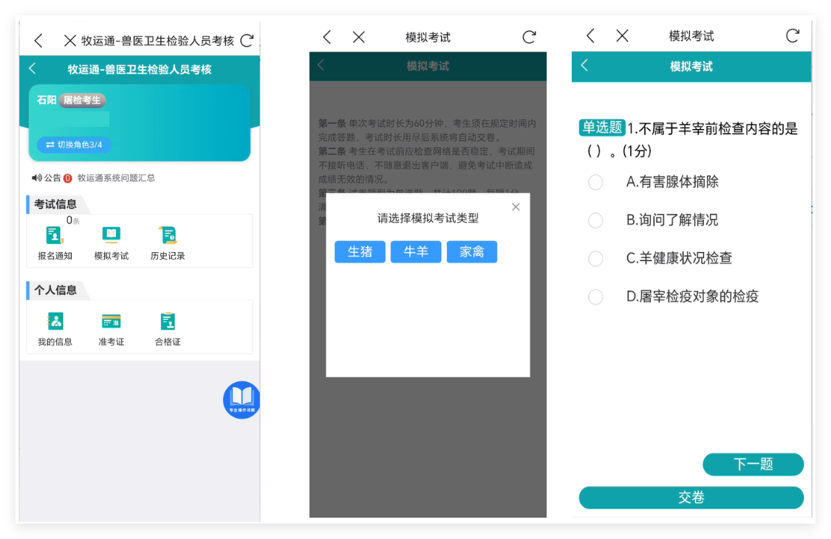
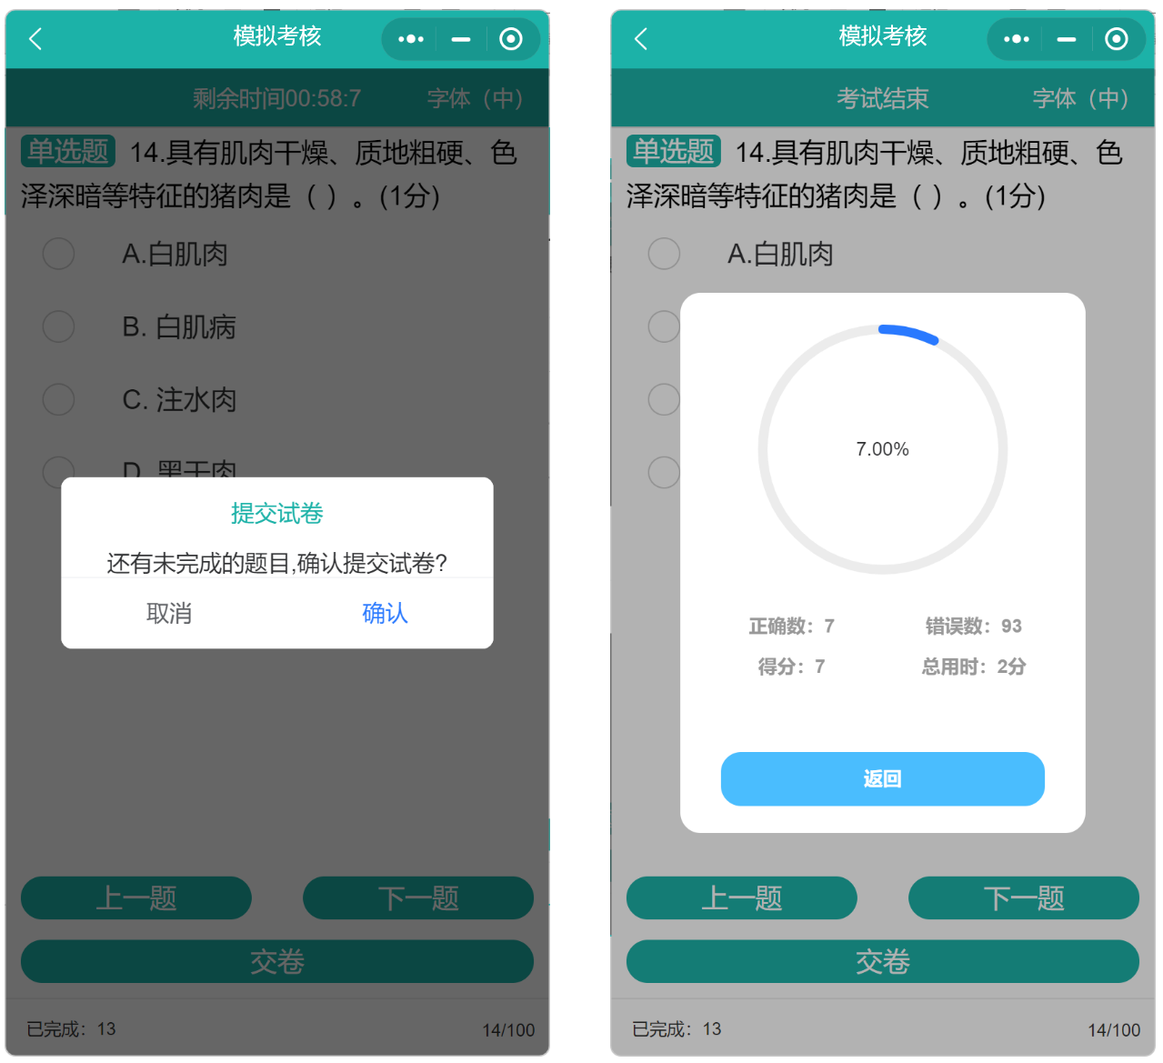
图4-５ “模拟考核”操作流程
６.查看考核记录。屠检考生所有的考核记录（模拟考核和正式考核）可通过模块首页的“历史记录”功能查看，详细操作见图4-６
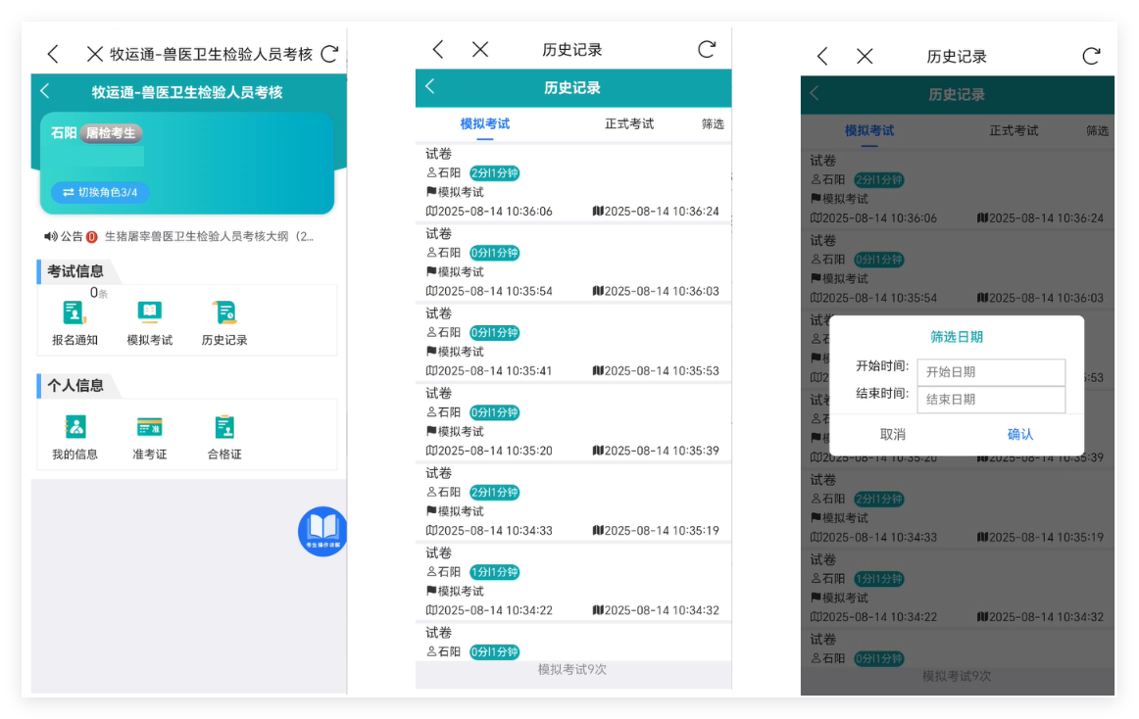
图4-６ 查看考核记录操作流程
７.正式考核报名。屠检考生进入到模块首页后，点击首页左上角的“报名通知”图标进入到报名通知页面，在弹出的提示框进行报名，如个人信息未完善，请先完善个人信息后再进行报名（进行考核报名前请确认已经完善个人信息，若未完善，点击“去完善”按钮或从首页“我的信息”图标进入我的信息页面进行完善，带红色*的项为必填项，详细操作见图4-７。
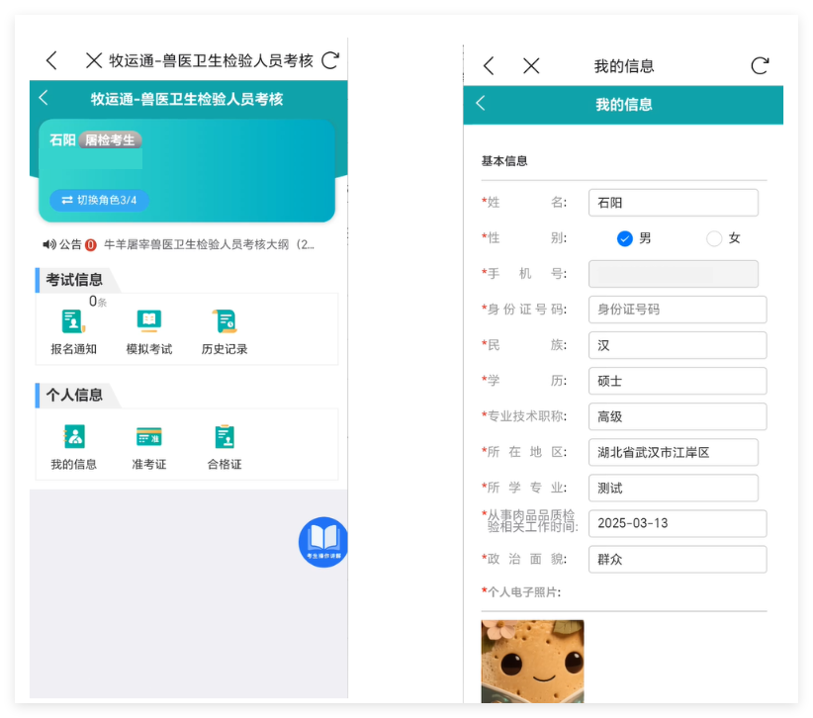
图4-７ 屠检考生个人信息完善操作流程
考核报名时需要选择报名的类型，如果是兽医相关专业人员进行报名，需要上传学历证明照片；选择其他类型则需要下载“兽医卫生检验人员考核报名审核表”，填写审核表上的相关信息后，经所在企业确认盖章并拍照上传进行报名（注：如果屠宰企业为新建状态，则选择拟新建屠宰企业）。报名成功后，报名信息为待审核状态，待管理人员审核通过后可以参加正式考核，详细操作见图4-８。
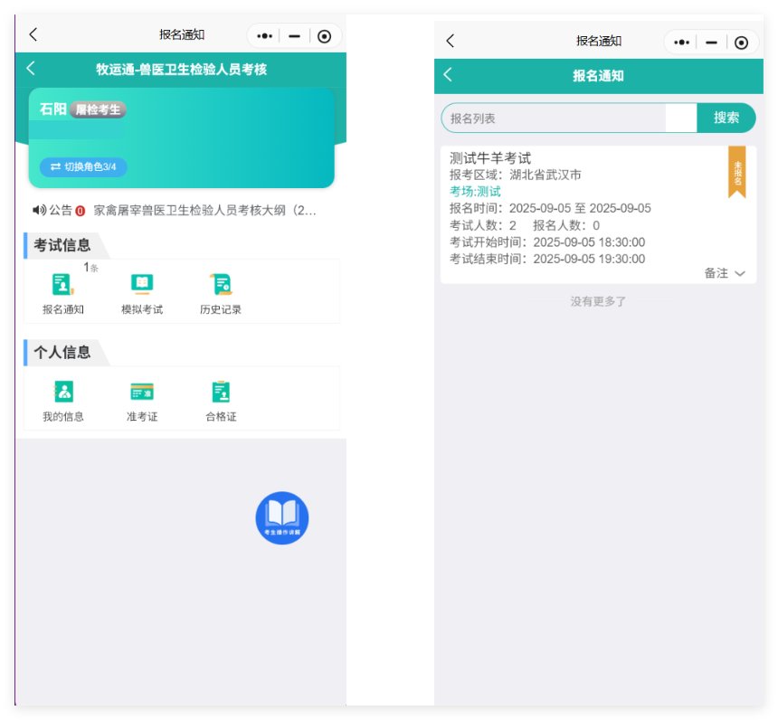
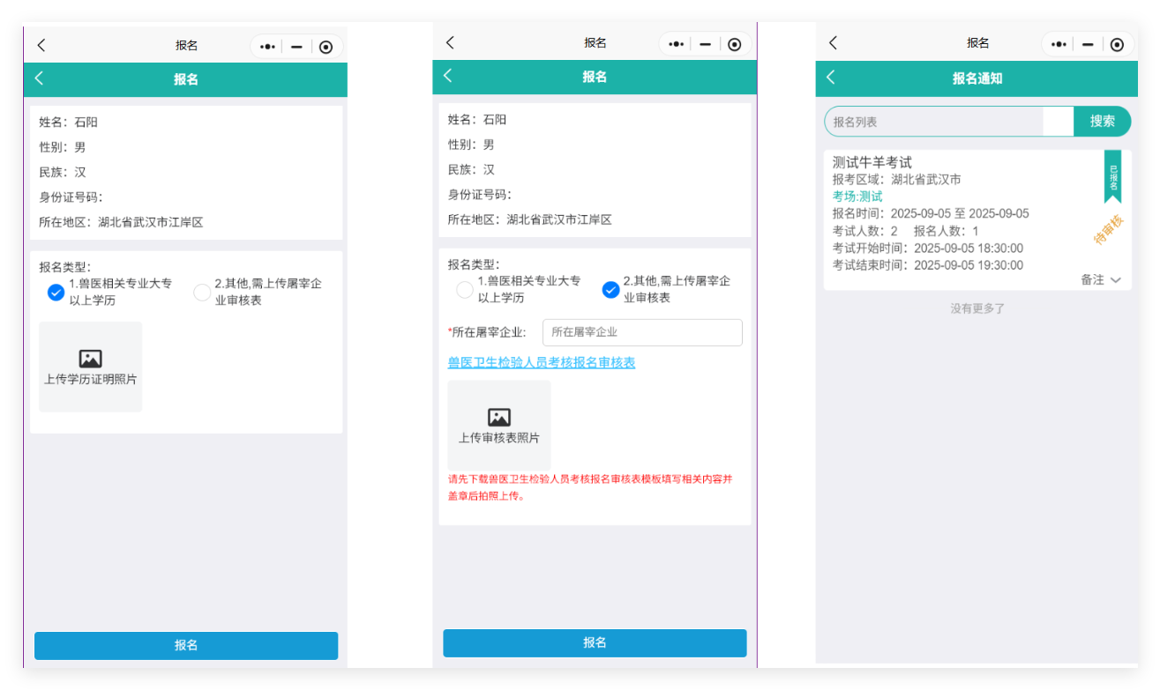
图4-８ 正式考核报名操作流程
待审核状态的报名屠检考生可以进行取消报名操作，详细操作见图4-９，审核通过后无法取消报名。

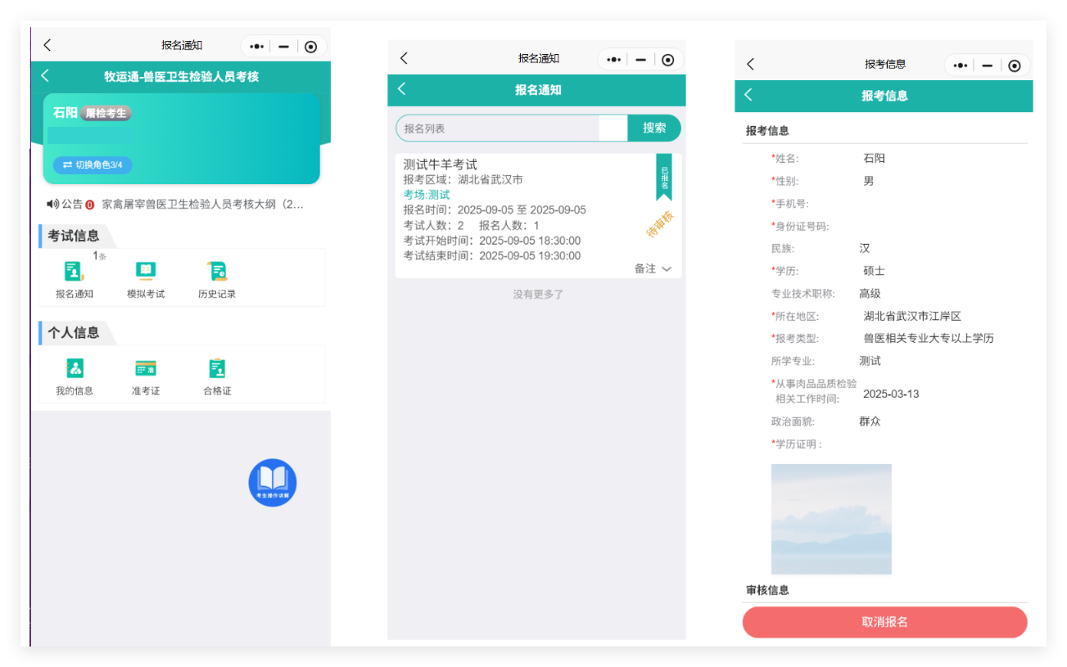
图4-９ 取消报名
8.屠检考生打印准考证。当兽医卫生检验人员考核信息系统管理用户审核完成后，屠检考生可以登陆“农政通”微信小程序/APP中的“牧运通”子模块，在个人信息“准考证”里面查询自己的准考证，保存图片到手机相册后进行打印，操作流程见图4-1０。准考证也可由考务人员在电脑端打印后发放给应考人员，电脑端打印的准考证式样见图4-1１。
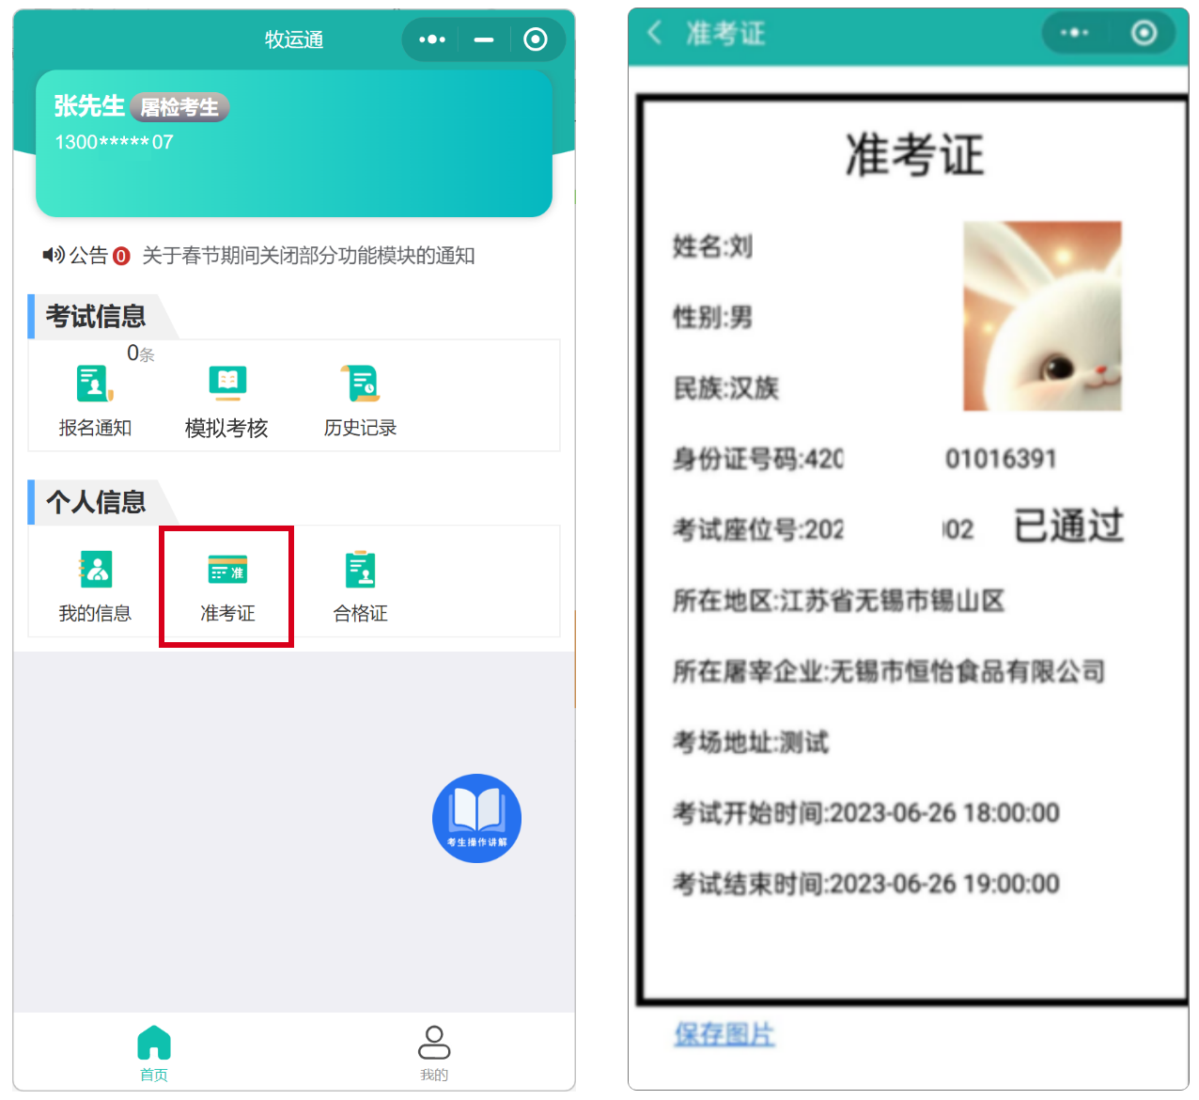
图4-1０ 屠检考生获取准考证流程
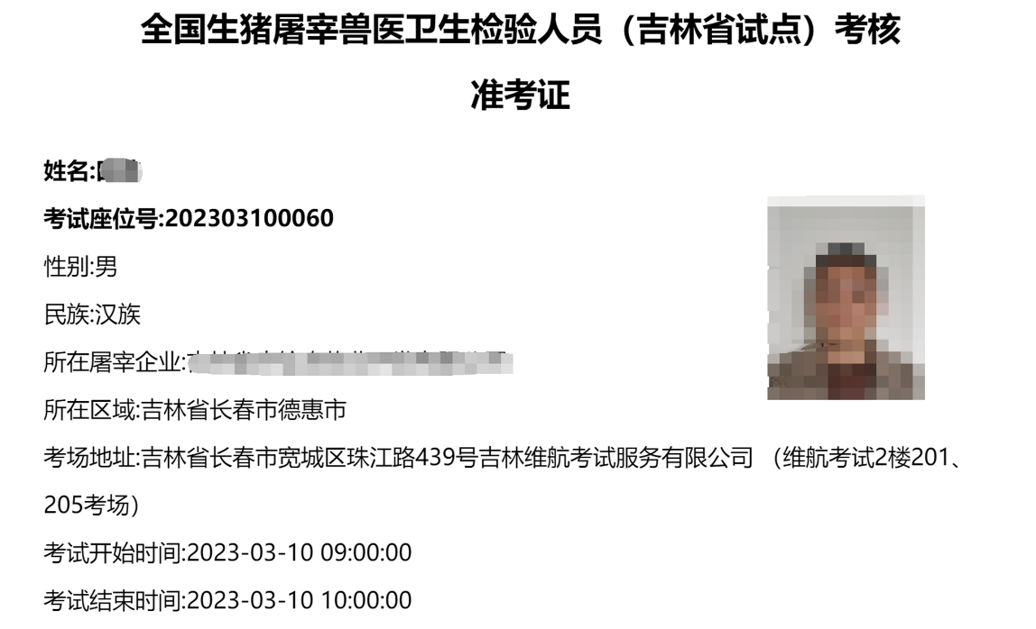
图4-1１ 准考证式样
9.屠检考生考核合格证。参加正式考核且考核合格的人员，待管理用户确认考核成绩后，可在“合格证”功能中查看自己的合格证，若正式考核不合格则没有合格证信息，详细操作见图4-1２。
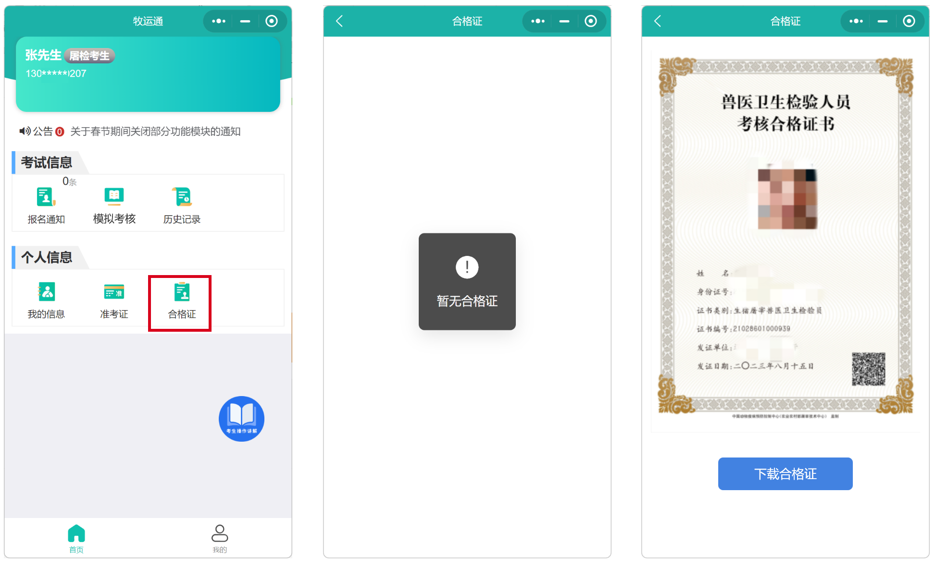
图4-1２ 考核合格证查看流程

